**113學年第2學期防制校園詐騙宣導**

**宣導主題重點：「防制校園詐騙」，亦請師長協助宣導。**

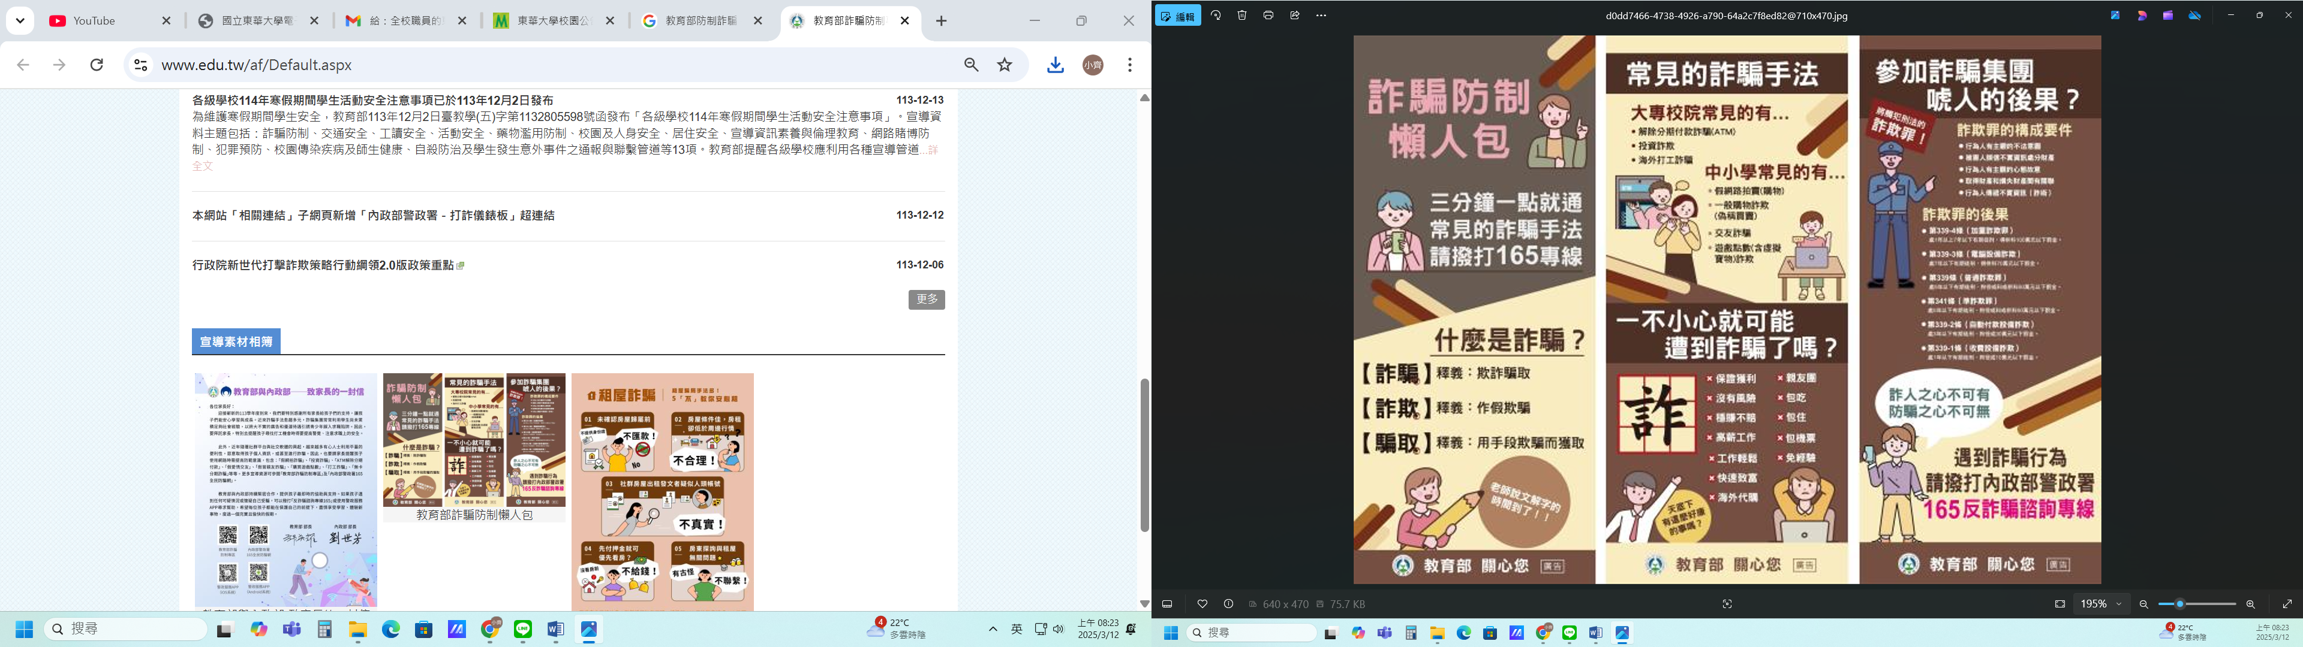

常見詐騙手法話術解析與因應之道

**假愛情交友**：

一、手法及話術解析  
詐騙集團透過社群網站或交友軟體等管道隨機加好友，並盜用網路上帥哥、美女照片誤入情網，再以境外寄送跨境包裹、禮物需要關稅或儲存結婚基金介紹投資管道等方式詐騙匯款，直到遭對方封鎖才知道受騙。  
二、預防策略  
(一)接獲陌生人要求加好友，切勿在言談間透露太多個人資訊，避免個人資訊遭盜用。  
(二)沒見過面的網友要求匯錢時，務必提高警覺，可要求開視訊聯繫通話確認本人身份，勿輕易將金錢交付他人。

**假投資**

一、手法及話術解析  
詐騙集團假借股票、虛擬通貨、期貨、外匯及基金等名義，吸引加入LINE投資群組，初期會小額獲利，再以資金越多獲利越多說詞，引誘加入投資網站或下載APP並投入大量資金，後續再以洗碼量不足、繳保證金、IP異常等理由拒絕出金，發現帳號遭凍結或網站關閉才知曉遭詐。  
二、預防策略  
(一)高獲利必定伴隨高風險，聽到「保證獲利」、「穩賺不賠」必定是詐騙，民眾應選擇自己有深入瞭解過的投資標的，不要輕信來源不明投資管道或網路連結，如遇到加「LINE」進行投資必為詐騙。  
(二)「165防騙宣導」LINE官方帳號及165全民防騙網可查詢詐騙LINE ID、假投資(博弈)網站及詐騙電話，同時與「165全民防騙」臉書粉絲專頁每週公布投資詐騙網站，提供民眾即時掌握最新詐騙訊息，或可至投信投顧公會網站(www.sitca.org.tw)查詢合法投資管道。

**假求職**

一、手法及話術解析  
(一)於報章雜誌或網路訊息刊登求職訊息誘騙，再以設定薪資轉帳等名義騙取被害人之金融帳戶及密碼，續遭詐騙集團作為人頭帳戶之用。  
(二)刊登求職廣告向應徵者騙取訂金、保證金、治裝費、訓練費或替代保證金。  
(三)利用社群網站或交友軟體刊登出國高薪打工等不實廣告，利用面試時機強行帶往銀行開戶並設定約定轉帳啟用網路銀行等功能，或以簽約出借帳戶或給付每日報酬為由，控制被害人人身自由，拘禁於民宅或旅館內，藉此取得並利用被害人銀行帳戶收取詐騙款項。  
二、預防策略  
(一)合法公司徵才求職不會透過網路訊息貼文，更不會以私人帳號發訊息。  
(二)切勿聽從指示申辦個人約定帳戶，對於個人銀行帳戶、網路銀行帳號密碼等，應自行妥善保管，絕對不可交付陌生人。  
(三)對網路徵才公司多查、多問、多存疑，可去電確認真偽，面試前先告知家人朋友行蹤，簽訂工作合約前務必詳閱內容，如有疑慮的契約不要簽，以保護自身安全。  
(四)如若自身或家人遇有類似情形，請即向撥打急難救助電話0800-085095，並儘速就近向警察機關報案

**盜(冒)用網路帳號**

一、手法及話術解析  
詐騙集團盜取LINE、Facebook等社群軟體帳號，再以盜用帳號傳訊息：  
(一)朋友參加攝影比賽，麻煩幫忙投票WWW.XXXX.COM？  
(二)手機送修，麻煩提供手機號碼，以便接收簡訊認證碼…  
(三)剛才出車禍急需用錢，可以匯款給我嗎？  
(四)現在不方便繳錢或匯款，可以幫忙嗎？  
(五)現在不方便買點數卡，可以幫忙買張點數卡嗎？  
二、預防策略  
(一)當朋友傳送訊息要求協助匯款或代購遊戲點數時，務必提高警覺，撥通電話再行確認。  
(二)多組帳號勿使用同組密碼，避免因其中一組帳號遭破解而其他帳號都被盜用，並應定期更改密碼。  
(三)避免在公用電腦登入私人帳號密碼。  
(四)如果訊息中帶有不明連結，請先向發送訊息的朋友確認。  
(五)勿下載來源不明或非官方認證應用程式，以免個資外洩。

學務處生活輔導組 關心您

聯絡人：吳昭毅 電話：8906228 電子信箱：wuyi12831@gms.ndhu.edu.tw